Universidad Abierta Interamericana

Facultad de Tecnología Informática



Seminario de Aplicación Profesional

Resumen Ejecutivo del Proyecto

Ingeniería en Sistemas - 4to Año – 2015

Docente:

Mg. Silvia Poncio

Integrantes:  
Fotia, Diego Imanol

Viti, Emiliano Agustín

Contenido

Concepto de negocio 3

Vision 3

Enfoque estratégico 3

Mercado 3

Ventajas competitivas 4

Recursos claves 4

Software 4

Hardware: 4

Personal requerido: 4

Modelo de ingresos 5

Punto de equilibrio 5

Rentabilidad 6

Payback 6

VAN 6

TIR 7

ROI 7

# Concepto de negocio

Se trata de un videojuego en plataforma web, orientado a niños y adolescentes con discapacidades mentales leves, enfocado en el aprendizaje y refuerzo de matemáticas básicas.

El propósito del proyecto es el de reforzar el aprendizaje de matemáticas básicas en sus usos cotidianos; a través de una interfaz amigable al usuario.

Es un propósito importante la promoción del aprendizaje de matemáticas utilizando técnicas pedagógicas y que resulten de interés al niño o adolescente.

# Vision

Ofrecer una gran experiencia creativa, capaz de motivar  la interacción con los usuarios para lograr un producto a la medida de quien lo requiera.

# Enfoque estratégico

El mercado al que se enfoca el videojuego es el de la población con discapacidades mentales leves, hispanoparlante, de entre 5 y 18 años. Se estima, de acuerdo a estudios realizados, que dicha población es de 4 millones y medio de personas, del total de 560 millones de hispanoparlantes.

No obstante el alto número de personas con discapacidades mentales, el porcentaje de población bajo el límite de pobreza es de un 30%. Se tiene en cuenta este dato, ya que dichas personas no tendrían acceso a una computadora con conexión a internet, requisito indispensable del videojuego.

Asimismo, el alcance del juego en cuanto a las personas es del 2,5% de un total de casi 3 millones de la población a la que podría ser de interés el juego.

Luego de las anteriores estimaciones, se llega a un número final de 100 mil jugadores. Se llega a dicha estimación teniendo en cuenta:

* Porcentaje de jugadores de videojuegos entre jóvenes de 5 a 18 años.
* Alcance de jóvenes con discapacidades mentales a instituciones de apoyo.
* Presupuestos e interés de dichas instituciones en proporcionar una plataforma de entretenimiento y aprendizaje a los jóvenes.
* Acceso a computadoras con conexión a internet por parte tanto de los jóvenes como de las instituciones.
* Posibilidades económicas y financieras de los jóvenes nombrados de acceder a instituciones de apoyo escolar.
* Nivel de educación de los familiares del interesado.

# Mercado

Habiendo finalizado la estimación del posible número de jugadores de la plataforma educativa y de entretenimiento, se tiene en cuenta la cantidad de jugadores simultáneos que tiene la plataforma, para luego, en base a estos datos, estimar los costos y beneficios que trae el proyecto.

Teniendo en cuenta datos estadísticos de plataformas de videojuegos pioneras en la industria, asimismo líderes dentro de la misma, como ser el caso de Steam, Origin, IndieGoGo, Kickstarter, UPlay, entre otros; se llega al dato de que un 7,5% del total de jugadores, juegan en simultáneo; es decir, aproximadamente 7500 jugadores estarían en línea en el mismo momento.

# Ventajas competitivas

* Aprendizaje sencillo e interesante de aritméticas básicas.
* Posibilidad de utilizar lo aprendido en la vida cotidiana.
* Útil herramienta complementario para institutos y escuelas dedicados a la enseñanza de niños y adolescentes con discapacidades mentales.
* Generar nuevas vías de comunicación y enseñanza entre la institución o escuela y sus alumnos.

# Recursos claves

## Software

* Entornos integrados de desarrollo
  + WebStorm
* Herramientas generales
  + Editor de Audio Audacity
  + Editor de Modelos Blender
  + Editor de Texto Atom
  + Editor de Imagenes Photoshop
* Frameworks
  + three.js
  + Django
  + Bootstrap
  + AngularJS
* Hosting.
* Servidor Web
  + 100 GB/día.
  + 2,5 TB/mes.

## Hardware:

* Computadoras high-end para los desarrolladores (7).
* Computadoras de testing high-end (5).

## Personal requerido:

* 3 artistas de modelado 3D.
* 1 experto en producción de sonido.
* 3 programadores.
* 2 community managers.
* 5 testers de producto final.

# Modelo de ingresos

Se utilizará el modelo de ingresos por publicidad.

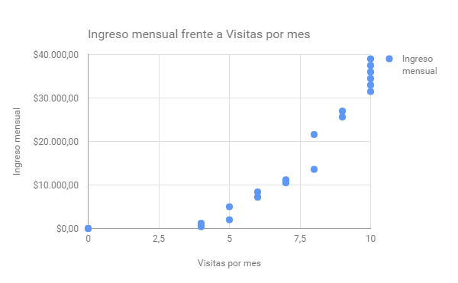

# Punto de equilibrio

El proyecto debe obtener una ganancia de $259694,10 para lograr un punto de equilibrio y no ganar ni perder dinero.

No se calcula en cantidad de unidades, ya que una página web no vende unidades, si no que recibe visitas, y las mismas son incontrolables, es decir, no se puede restringir la cantidad de visitas que recibe una página web.

# Rentabilidad

## Payback

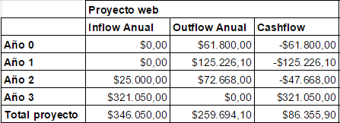

## VAN

https://lh6.googleusercontent.com/ytM7J6AexjRleiIxDjvnAjjRwkn001gfGvhtcv45WZHpFB57KDWXQ2Vf7H5QJAzVY-kqOSQHcrWLwoRKLhvkKH3a4xgA8aRyRD1Ito8tvSrXiLPVgEbw0NgNenBl03dzzXqUtwL1

https://lh6.googleusercontent.com/vQh-jqchS-3MvDwoj_r87irPy20blGhAtK9vUw4RiwK9a7glzAf_w4forqQLvQte6z1hSLZ54L_m0Z_yh-Cg1WkyTyIrXy-eTzZjnXGczKZzjar7WkgLXO8OgFf4NxNUd7p8vG0F

## TIR

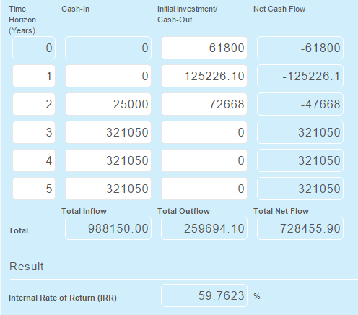

## ROI

El proyecto se paga al cabo de 2,7310 años o 2 años y 9 meses.